Электросхема
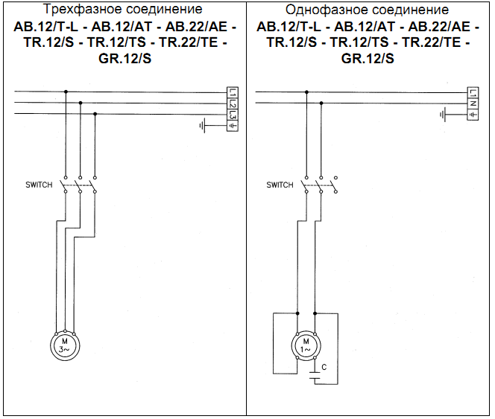
Мясорубка 12 TS

